YXn系列(机座号 80～355)高效率
三相异步电动机
产品样本
代号:0AP.138.058b
南阳防爆集团股份有限公司
2009 年 06 月 03 日

目 录
1. 概述………………………………………………………………………………3
2. 型号说明…………………………………………………………………………3
3. 结构说明…………………………………………………………………………3
4. 使用条件…………………………………………………………………………4
5. 技术数据…………………………………………………………………………5
6. 结构及安装和外形尺寸…………………………………………………………8
7. 订货指南…………………………………………………………………………10

1 概述
YXn系列高效率三相异步电动机，是我公司新开发的全封闭自扇冷鼠笼式高
效率三相异步电动机。该系列电动机效率执行 GB18613-2006《中小型三相异步
电动机能效限定值及节能评价值》中的节能评价值标准,效率达到 2级能效等级，
欧洲标准的 EFF1等级，等效于 IEC60034-30中 IE2效率标准，并取得了中国节
能产品认证中心颁发的节能产品认证证书。YXn系列高效率电动机效率指标比普
通 Y系列电动机平均提高 3％左右。
本系列电动机的功率等级、安装尺寸符合国际电工委员会（IEC）标准的规
定,其对应关系与德国 DIN42673 标准基本相同，可以与 Y 系列电动机、Y2 系列
电动机、Y3 系列电动机互换，具有效率高、体积小、噪声低、振动小、温升裕
度大、运动可靠、寿命长等优点，而且中心高 H160及以上电动机端盖上设有不
停机注排油装置，并留有安装定子绕组测温和防潮加热带的空间，有利于出口机
械设备的配套安装和引进设备的备品备件。
本系列电动机功率范围：0.55kW～315 kW ,机座号:H80～355。
本系列电动机主体外壳的防护等级不低于 IP54，接线盒外壳防护等级不低
于 IP55，电动机的冷却方法为 IC411，并可按用户要求派生制成户外型（W）、户
外防中等腐蚀型（WF1）等。
2 型号说明
电动机型号代表意义示例：YXn355L–2 WF1
Y----异步电动机 X----高效率
n----企业代码
355--机座中心高（355mm）
2----极数（2极）
L1---长机座，1号铁心长
WF1--户外防中等腐蚀
3 结构说明
3.1 定子
定子铁心采用高导磁率低损耗优质冷轧电工硅钢板。绕组采用厚漆层导线，
有绕组定子铁心经真空压力浸漆处理，保证导线之-间的空隙填充良好，使之成
为一个完整的整体。

电动机的绝缘等级为 F级，定子绕组温升按 80K考核,提高了电动机运行时
的安全可靠性, 如果用户需要还可以增加定子绕组测温装置和安装防潮加热带，
对绕组温度进行监控和保护。
3.2 转子
采用热套工艺将铸铝转子固定在轴上，转子经动平衡校验，电动机振动小、
运行平稳，并采取多种对降低电动机杂散损耗效果显著的工艺措施进行加工和处
理电动机转子，保证了电动机效率的提高。电动机有一个圆柱形轴伸，借联轴器
或正齿轮传动。
3.3 风扇、风罩
风扇经静平衡校验与轴采用键联接，运行平稳，风扇小，噪声低。风罩为钢
板结构锥形风罩，在防止一定大小的固体异物进入壳内的前提下，具有最大的通
风面积和最好的通风散热效果，防护等级为 IP20。
3.4 轴承和轴承室
本系列电动机轴承采用电机专用低振动、低噪声轴承，H132 及以下采用双
面密封轴承，在轴伸端装有波形弹簧垫片，以适度的弹力压靠轴承，有效地抑制
电动机运转时产生的振动和噪声，H160 及以上电动机在端盖上安装有不停机注
排油装置，轴承外盖储油腔大，可不停机加注轴承润滑脂。如果用户需要 H200
及以上还可增设轴承温度监控装置，对轴承温度进行监控。
3.5 在出厂时机座号 315～355电动机的轴伸端安装有轴承锁紧装置，在运输过
程中可有效保护电动机轴承不致受损。
4 使用条件
4.1环境温度：环境空气温度随季节而变化，最高不超过 40℃，最低不低于-15℃。
4.2海
拔：不超过 1000m。
4.3额定频率：50Hz。
4.4额定电压：380V、660V、400V、415V、380／660V、660／1140V。
4.5工作方式：连续定额（S1）。
4.6户外型(W)：适用于户外场所。

4.7户外防腐型(WF1) ：适用于户外且具有中等腐蚀性介质场所。
注：用户对频率、电压及使用环境条件等有特殊要求时，请订货时注明。
5 技术数据
5.1 YXn系列电动机机座号与转速及功率的对应关系见表 1。
表 1
同步转速 r/min
3000
1500
1000
750
机座号
功率 kW
801
802
0.75
1.1
1.5
2.2
3.0
3.0
4.0
5.5
7.5
--
0.55
0.75
1.1
1.5
2.2
3.0
4.0
--
--
--
--
90S
0.75
--
0.55
0.75
90L
100L1
100L2
112M
132S1
132S2
132M1
132M2
160M1
160M2
160L
180M
180L
200L1
200L2
225S
225M
250M
280S
280M
315S
315M
315L1
315L
315L2
355M1
355M
355M2
1.1
1.5
2.2
1.1
1.5
2.2
5.5
7.5
11
3.0
4.0
5.5
3.0
--
11
4.0
5.5
7.5
--
7.5
15
18.5
22
15
18.5
22
11
--
--
15
11
30
18.5
22
30
15
37
--
37
45
--
18.5
22
45
30
55
55
37
30
75
75
45
37
90
90
55
45
110
132
160
(185)
200
(220)
--
110
132
160
(185)
200
(220)
--
75
55
90
75
110
--
90
--
132
160
(185)
200
110
132
--
250
250
160
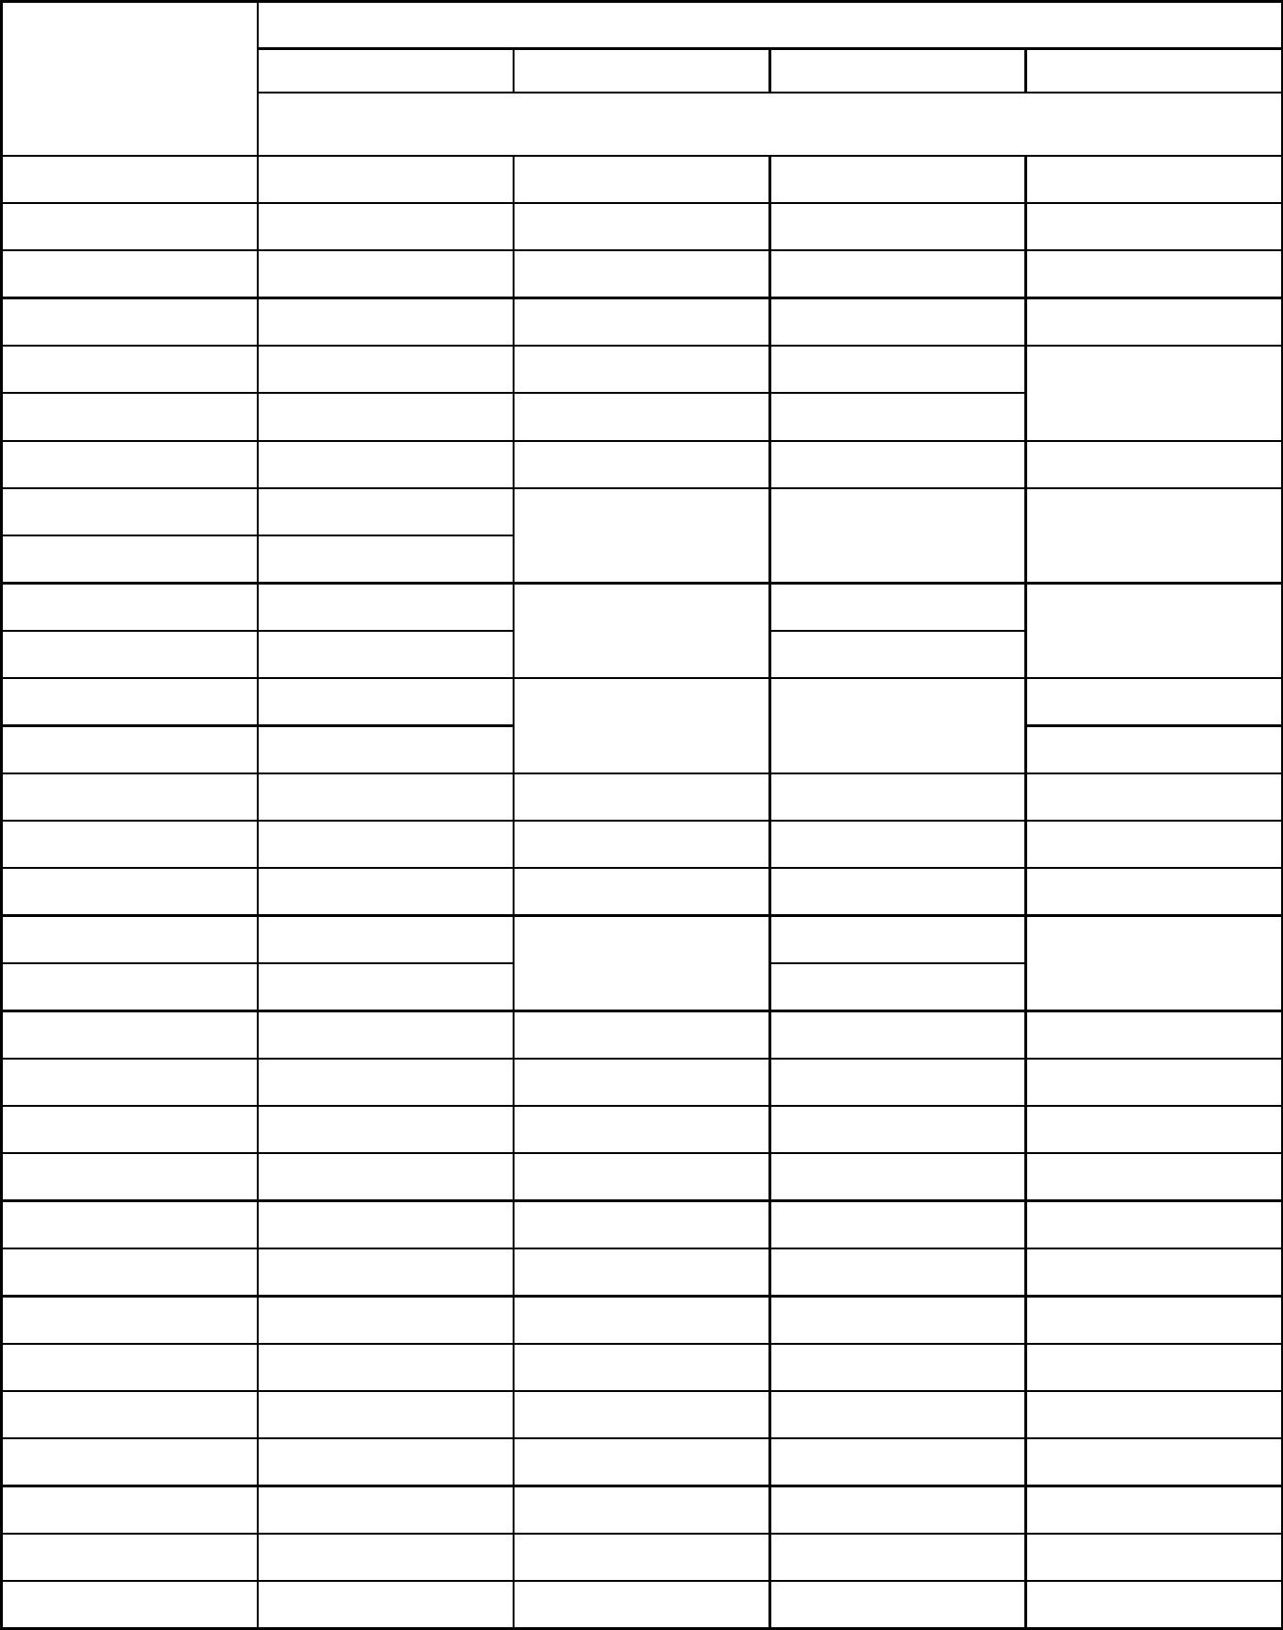

续表 1
同步转速 r/min
1500 1000
机座号
3000
750
功率 kW
355L1
(280)
315
(280)
315
(220)
250
(185)
200
355L2
注1：带括号的为不推荐规格
注2：S、M、L后面的数字1、2分别代表同一机座号和转速下不同的功率。
5.2 电气性能见表 2。
表 2
满载时
效率%
功率因数cosφ
转动
惯量
堵转转矩 堵转电流 最大转矩 噪声
额定转矩 额定电流 额定转矩 dB(A)
重量
型
号
功率
转速
负载
负载
电流A
kg
kW
r/min 2/4
3/4 4/4 2/4
3/4
4/4
kg.m
2
同步转速 3000r/min (2P)
YXn801-2
YXn802-2
0.75
1.1
1.5
2.2
3.0
4.0
5.5
7.5
11
1.6
2.3
2853 77.5 77.3 77.5 0.82 0.87 0.84
2869 83.8 83.5 82.8 0.83 0.88 0.85
6.5
0.0042
0.0050
0.0075
0.0097
0.0174
0.0303
0.0631
0.0733
0.2100
0.2500
0.3100
0.3700
0.6300
0.7300
1.2800
1.5500
1.8900
2.0200
22
24
66
70
74
78
YXn90S-2
3.0
85.2 85.1 84.1 0.83 0.88 0.85
2895
33
YXn90L-2
4.3
86.6 86.4 85.6 0.83 0.89 0.86
37
2.3
YXn100L-2
YXn112M-2
YXn132S1-2
YXn132S2-2
YXn160M1-2
YXn160M2-2
YXn160L-2
YXn180M-2
YXn200L1-2
YXn200L2-2
YXn225M-2
YXn250M-2
YXn280S-2
YXn280M-2
YXn315S-2
YXn315M-2
YXn315L1-2
YXn315L-2
YXn315L2-2
5.7
2910 87.5 87.3 86.7 0.85 0.90 0.87
2925 88.8 88.6 87.6 0.85 0.90 0.87
89.6 89.3 88.6 0.86 0.91 0.88
90.5 90.0 89.5 0.86 0.91 0.88
43
2.2
7.5
54
10.7
13.6
79
87
20.02 2940 91.6 91.4 90.5 0.86 0.91 0.88
126
134
156
185
250
270
350
440
600
670
15
27.2
92.9 92.6 91.3 0.85 0.91 0.89
93.4 93.0 91.8 0.86 0.91 0.89
82
18.5 33.04
22
30
40.5 2950 93.2 93.2 92.2 0.85 0.90 0.89
54.0 2955 93.4 93.4 92.9 0.84 0.90 0.89
66.4 2960 93.7 93.9 93.3 0.81 0.88 0.89
87
90
37
2.0
7.0
45
80.0
99.4
93.9 94.0 93.7 0.87 0.91 0.89
94.8 94.8 94.0 0.89 0.91 0.89
94.7 95.0 94.6 0.82 0.87 0.89
94.8 95.0 95.0 0.84 0.89 0.89
95.2 95.7 95.0 0.89 0.91 0.89
95.3 95.9 95.4 0.89 0.92 0.89
92
94
55
2.2
2975
75
132.5
156.0
194.7
231.6
90
110
132
160
185
200
2.2600 1050
2.4200 110
278.6 2980 96.0 96.2 95.4 0.91 0.92 0.89
98
2.7600 1290
3.2200 1440
3.4100 1540
5.4600 1740
6.2200 1900
6.5400 2140
6.5400 2140
1.8
1.4
320.2
344.4
95.4 95.4 95.4 0.91 0.92 0.89
95.6 95..8 95.4 0.91 0.92 0.89
95.7 95.8 95.4 0.91 0.93 0.89
95.9 96.0 95.8 0.92 0.93 0.90
96.2 96.2 95.8 0.92 0.94 0.90
96.4 96.3 95.8 0.93 0.94 0.90
YXn355M1-2 (220) 372.5
YXn355M2-2 250 420.2
YXn355L1-2 (280) 468.8
2985
2.1
100
YXn355L2-2
315
526.5
同步转速 1500r/min (4P)
YXn801-4
YXn802-4
0.55
0.75
1.1
1.5
2.2
3.0
4.0
5.5
7.5
11
1.30 1425 78.5 80.5 80.7 0.68 0.76 0.76
1.82 1436 83.4 83.1 82.3 0.68 0.76 0.76
0.0060
0.0077
0.0120
0.0150
0.0310
0.0390
0.0590
0.1130
0.1670
0.3600
22
24
33
37
43
47
58
80
95
150
6.5
7.0
56
62
2.3
2.2
YXn90S-4
2.67 1450 84.5 84.2 83.8 0.7
0.78 0.78
YXn90L-4
3.29 1440 85.9 85.6 85.0 0.72 0.79 0.79
4.66 1455 87.8 87.5 86.4 0.75 0.82 0.80
6.27 1450 88.4 88.1 87.4 0.74 0.81 0.81
8.05 1460 88.4 88.1 88.3 0.75 0.82 0.82
YXn100L1-4
YXn100L2-4
YXn112M-4
YXn132S-4
YXn132M-4
YXn160M-4
2.3
65
68
71
75
11.2
15.0
88.9 89.1 89.2 0.76 0.84 0.84
89.3 89.1 90.1 0.76 0.85 0.85
1470
20.8 1465 91.9 91.6 91.0 0.81 0.88 0.85
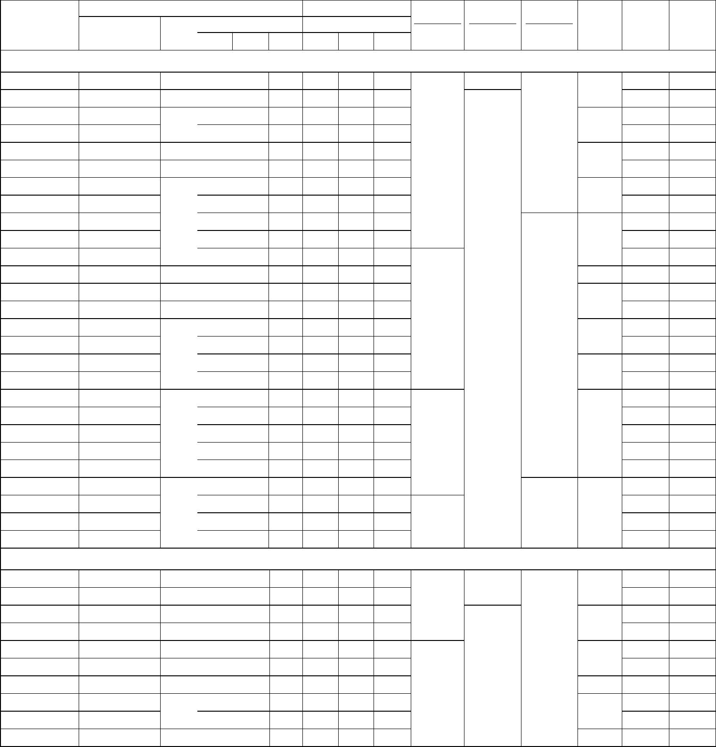
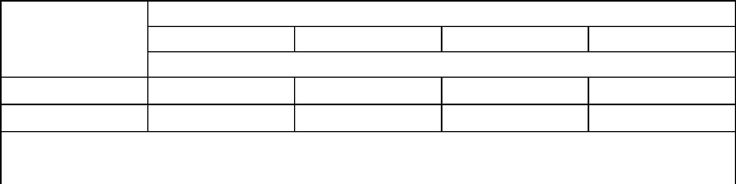

续表 2
满载时
效率%
负载
3/4
功率因数cosφ
转动
惯量
堵转转矩 堵转电流 最大转矩 噪声
额定转矩 额定电流 额定转矩 dB(A)
重量
型
号
功率
转速
r/min 2/4
负载
电流A
kg
kW
4/4
同步转速 1500r/min (4P)
28.2 1465 93.0 92.8 91.8 0.81 0.88 0.85
34.6 92.0 92.4 92.2 0.80 0.87 0.87
41.2 1475 92.9 92.6 92.6 0.88 0.87 0.87
2/4
3/4
4/4
kg.m
2
YXn160L-4
YXn180M-4
YXn180L-4
YXn200L1-4
YXn225S-4
YXn225M-4
YXn250M-4
YXn280S-4
YXn280M-4
YXn315S-4
YXn315M-4
YXn315L1-4
15
18.5
22
0.4200
0.6800
0.7200
0.8100
1.2100
1.8500
2.3200
2.8600
3.3400
160
220
240
330
370
475
610
660
700
77
79
2.2
2.0
30
55.2
67.0
93.4 93.5 93.2 0.78 0.87 0.87
94.1 93.9 93.6 0.83 0.88 0.87
37
2.3
2.2
2.3
45
81.5 1482 94.3 94.3 93.9 0.83 0.89 0.87
55
98.8
94.7 94.8 94.2 0.85 0.91 0.88
94.6 94.8 94.7 0.83 0.88 0.88
95.4 95.2 95.0 0.85 0.89 0.89
95.5 95.7 95.4 0.80 0.87 0.89
95.8 95.9 95.4 0.82 0.87 0.89
96.0 96.1 95.4 0.83 0.88 0.89
81
85
93
75
132.8
158.8
194.3
231.9
281.0
90
7.0
110
132
160
4.6800 1100
4.9600 1150
5.2200 1270
5.4300 1350
5.6200 1420
6.8800 1700
7.2200 1750
7.4600 1890
7.6800 2000
1.8
1.6
94
95
YXn315L-4 (185) 322.7 1487 95.7 95.8 95.4 0.84 0.88 0.89
YXn315L2-4
YXn355M1-4 (220) 402.7
YXn355M2-4 250 430.1
YXn355L1-4 (280) 480.9
200
379.7
95.9 95.9 95.4 0.85 0.89 0.89
95.7 95.9 95.4 0.83 0.87 0.89
95.7 96.0 95.8 0.83 0.88 0.89
96.1 96.3 95.8 0.83 0.88 0.87
96.2 96.4 95.8 0.85 0.89 0.87
YXn355L2-4
315
539.0
同步转速 1000r/min (6P)
78.0 78.5 77.7 0.58
YXn90S-6
YXn100L1-6
YXn100L2-6
YXn112M-6
YXn132S-6
YXn132M1-6
YXn132M2-6
YXn160M-6
YXn160L-6
YXn180L-6
0.75
1.1
1.5
2.2
3.0
4.0
5.5
7.5
11
2.03
2.97
3.97
4.93
6.44
8.44
11.45
16.1
23.5
30.9
36.9
43.4
56.5
67.6
81.6
99.0
136.6
162.6
197.9
236.2
282.0
0.70
790.0 79.9 79.9 0.60 0.71 0.72
81.0 81.3 81.5 0.62 0.73 0.74
82.5 82.8 83.4 0.62 0.73 0.74
84.4 84.9 84.9 0.64 0.75 0.76
86.0 86.5 86.1 0.75 0.76 0.77
87.0 87.2 87.4 0.77 0.78 0.79
89.2 89.5 89.0 0.67 0.78 0.79
89.4 89.5 90.0 0.68 0.78 0.79
92.4 92.2 91.0 0.76 0.84 0.81
92.6 92.6 91.5 0.76 0.83 0.83
92.7 92.9 92.0 0.73 0.82 0.83
93.1 93.0 92.5 0.82 0.88 0.85
93.4 93.5 93.0 0.83 0.88 0.85
93.9 94.0 93.5 0.83 0.87 0.86
94.3 94.3 93.8 0.84 0.88 0.86
94.9 95.1 94.2 0.81 0.86 0.86
95.3 95.3 94.5 0.83 0.87 0.86
95.5 95.5 95.0 0.83 0.87 0.86
95.7 95.6 95.0 0.84 0.87 0.86
95.5 95.7 95.0 0.79 0.85 0.87
95.7 95.9 95.0 0.80 0.86 0.87
95.9 96.0 95.0 0.81 0.86 0.87
96.0 96.2 95.0 0.81 0.86 0.87
96.1 96.3 95.0 0.82 0.87 0.87
32
42
56
62
6.5
43
970
57
82
2.0
66
91
100
69
70
0.4600
0.6100
1.0100
1.6200
1.8400
2.4300
2.6800
3.4600
3.9700
127
156
185
250
270
330
460
600
660
975
980
980
15
YXn200L1-6 18.5
73
76
79
YXn200L2-6
YXn225M-6
YXn250M-6
YXn280S-6
YXn280M-6
YXn315S-6
YXn315M-6
YXn315L1-6
YXn315L2-6
22
30
985
990
1.8
37
7.0
45
55
2.2
75
4.5700 1000
4.8300 1100
5.3200 1210
5.9500 1300
7.3200 1550
7.8900 1650
8.1700 1700
8.2500 1800
8.3600 1800
90
1.6
1.5
87
94
110
132
990
YXn355M1-6 160
YXn355M-6 (185) 324.8
YXn355M2-6 200 350.3
YXn355L1-6 (220) 384.8
YXn355L2-6
250
436.5
同步转速 750r/min (8P)
74.3 76.0 74.0 0.43 0.55 0.64
74.3 76.0 74.0 0.42 0.55 0.64
77.3 79.0 77.0 0.44 0.57 0.66
82.8 84.5 82.5 0.44 0.57 0.66
YXn90S-8
YXn90L-8
0.55
0.75
1.1
1.74
2.37
3.01
4.4
32
36
41
710
700
YXn100L-8
YXn112M-8
YXn132S-8
YXn132M-8
YXn160M1-8
YXn160M2-8
2.1
2.0
61
64
1.5
2.0
6.5
2.2
5.68
7.61
9.76
13.3
730
720
84.3 86.0 84.0 0.49 0.62 0.71
85.8 87.5 85.5 0.50 0.63 0.72
85.8 87.5 85.5 0.50 0.63 0.72
87.9 88.7 85.5 0.58 0.70 0.72
3.0
4.0
85
121
132
0.3200
0.4600
5.5
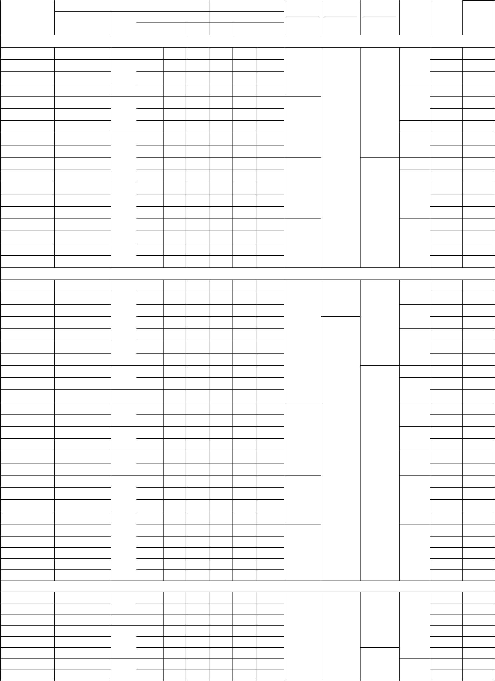

续表
2
满载时
效率%
功率因数cosφ
转动
惯量
堵转转矩 堵转电流 最大转矩 噪声
重量
型
号
功率
转速
负载
负载
电流A
额定转矩 额定电流 额定转矩 dB(A)
kg
kW
r/min 2/4 3/4 4/4 2/4 3/4 4/4
同步转速 750r/min (8P)
18.8 725 88.6 89.2 88.5 0.61 0.73 0.72
kg.m
2
YXn160L-8
7.5
2.0
1.8
0.6100 151
1.0600 185
1.6000 270
2.2800 330
2.7400 350
3.6700 460
5.1600 600
5.8200 660
6.7400 900
7.3500 1000
8.7900 1080
9.1800 1150
10.1900 1540
11.2400 1700
12.4800 2000
13.5000 2000
67
70
YXn180L-8 11.0 24.6
YXn200L-8 15.0 32.9
YXn225S-8 18.5 38.5
YXn225M-8 22.0 44.7
YXn250M-8 30.0 61.0
YXn280S-8 37.0 74.0
YXn280M-8 45.0 90.5
YXn315S-8 55.0 105.5
89.6 90.1 88.5 0.58 0.70 0.75
91.9 92.4 89.5 0.59 0.70 0.75
92.1 92.1 89.5 0.70 0.79 0.76
92.2 92.5 91.0 0.66 0.76 0.78
92.7 93.0 91.0 0.68 0.78 0.80
93.0 93.2 91.7 0.71 0.79 0.80
94.3 94.3 91.7 0.72 0.89 0.80
94.0 94.3 93.0 0.71 0.79 0.80
730
73
82
6.5
2.0
1..5
1.4
YXn315M-8 75.0 148.4 740 94.7 94.7 93.0 0.75 0.81 0.81
YXn315L1-8 90.0 171.6
YXn315L2-8 110.0 212.0
YXn355M1-8 132.0 245.8
YXn355M2-8 160.0 299.0
YXn355L1-8 (185) 342.7
YXn355L2-8 200 368.8
94.9 95.0 93.6 0.73 0.80 0.81
95.3 95.3 93.6 0.76 0.82 0.81
95.3 95.5 94.1 0.74 0.81 0.81
95.6 95.8 94.1 0.74 0.81 0.81
95.8 96.0 94.1 0.75 0.82 0.81
95.8 96.1 94.1 0.73 0.81 0.81
92
注：1.表内数值为理论计算值，实际运行数值与此表中数值会有所出入，以铭牌打印数据为准。
2.当额定电压不是380V时，额定电流按IN=I(380V)X380/UN。
5.3振动
YXn系列高效率电动机在空载时，测得的振动速度有效值应不超过表 3的规定。
表 3
轴中心高/ mm
80≤H≤132
速度
132＜H≤280
速度
280＜H≤355
速度
加速
度
加速
度
加速
度
位移
μ m
25
位移
μ m
35
位移
μ m
45
安装方式
2
2
2
mm/s
m/s
mm/s
m/s
mm/s
m/s
自由悬置
刚性安装
1.6
2.5
2
2.2
3.5
2.8
2.8
4.4
3.6
21
1.3
29
1.8
37
2.3
6 结构及安装型式和安装外形尺寸
6.1电动机结构及安装型式
本系列电动机的安装方式符合 GB997-81《电机结构及安装型式代号》及
IEC34-7的规定。本系列电动机有三种基本结构型式：
B3—机座带底脚，端盖无凸缘；B5—机座不带底脚，端盖有凸缘；B35—机
座带底脚，端盖有凸缘。
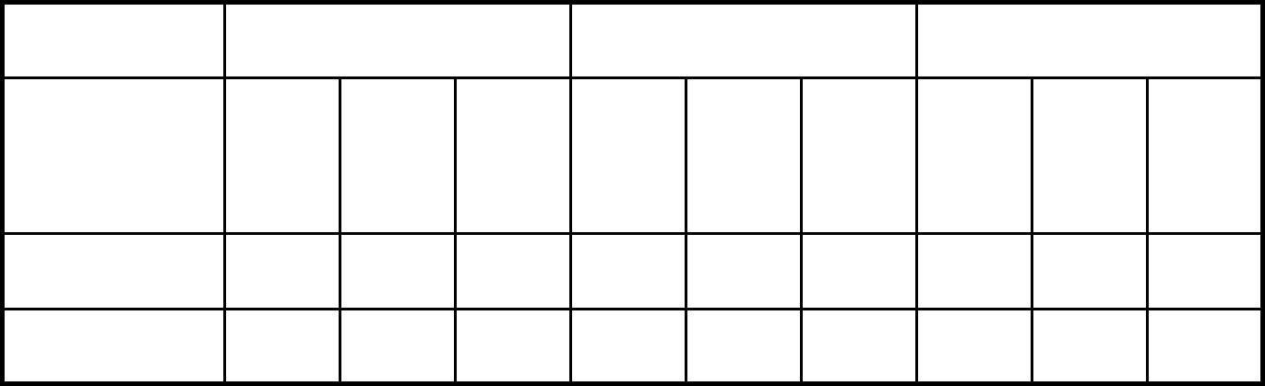
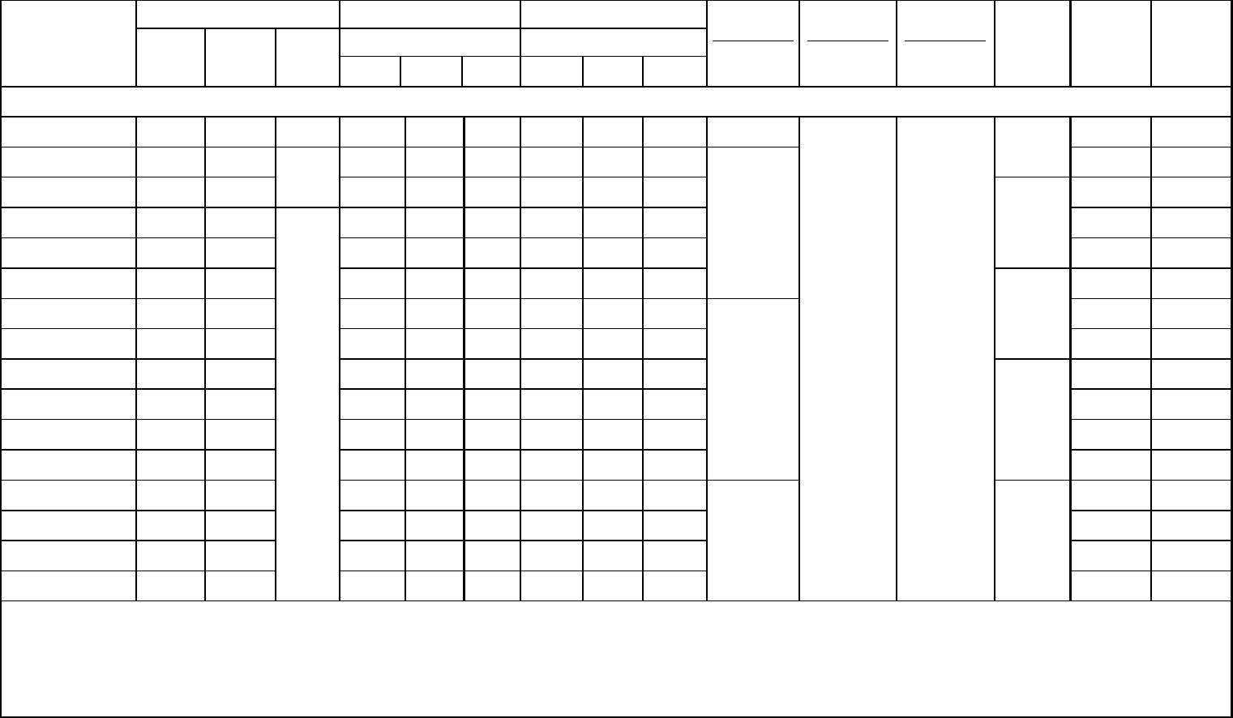

本系列电动机在上述 3种基本结构上，可派生 15种常用结构及安装型式，
其制造范围见表 4，结构及安装型式示意图见表 5。
表 4
机座号
80—112
132--160
180--280
315--355
结构及安装型式代号
B3, B5, B6, B7, B8, B14, B34, B35, V1, V3, V5, V6, V15, V18, V36
B3, B5, B6, B7, B8, B35, V1, V3, V5, V6, V15, V36
B3, B5, B35, V1
B3, B35, V1
6.2电动机接线盒结构
本系列电动机接线盒位于机座的右侧（或左侧），接线盒内腔容积大，便于
用户接线，并具有良好的防护性能，进线方式为橡套电缆和钢管布线两种结构。
按不同起动要求，可分别制成一个进线口（适用于电动机直接起动）和两个进线
口（适用于电动机 Y-△起动）。接线盒进线口及适用范围见表 6。
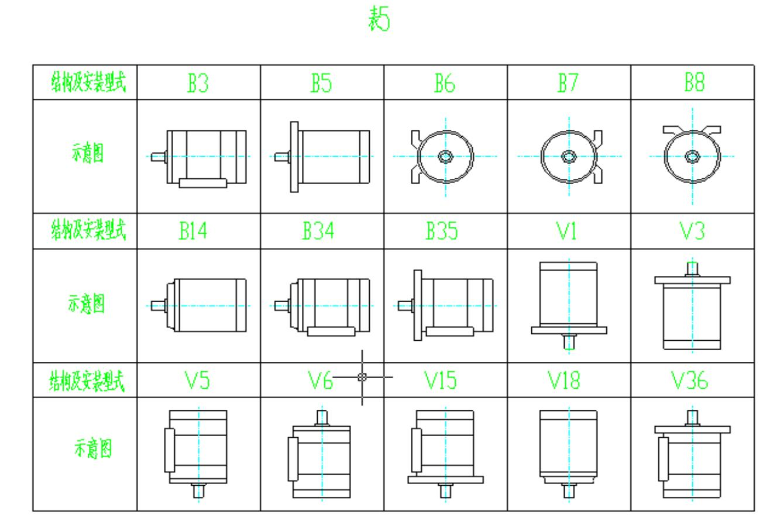
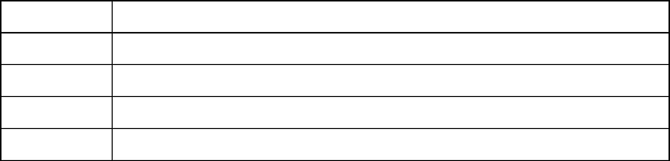

表 6
进线电缆
最大外径
φ 111
φ 13
钢管布线进
线口螺纹
M24X1.5
M30X2
正常供货
范围
正常
正常
正常
正常
特殊
正常
特殊
正常
正常
接线盒规格
适用机座号
进线口数
M5
M5
80～90
100～132
160～180
200~225
200~225
250～280
250～280
315
单
单
单
单
双
单
双
双
双
M6
φ 42
M48X2
M8
φ 50
M64X2
M8
φ 42
2XM48X2
M64X2
M10
M10
M12
M16
φ 51
φ 42
2XM48X2
2XM64X2
2XM64X2
--
355
--
6.3 电动机安装外形尺寸见表 7。
7.订货须知
7.1本样本中的数据随着技术进步允许有变动，不另行通知，请注意样本的出版
日期。
7.2如有特殊要求，如电压、频率、防护等级、旋转方向、双轴伸、噪声振动限
制等必须签订技术协议后，方可制造。
7.3 订货时请注明电动机外观颜色（详见封地），如另有特殊要求时请一并在合
同中注明，合同中没有注明时，我公司均按常规颜色交付。
7.4订货时请注明电动机的型号、功率、同步转速、电压、频率、安装结构型式、
使用场所和接线盒进线方式以及旋转方向等。
例：中心高 280、75kW 、2P、50Hz、380V机座带底脚、端盖无凸缘、橡套电缆
进线、顺时针旋转，适用于具有中等腐蚀场所的电机，表述为：
YXn280S-2 75KW 50Hz 380V IMB3 WF1 橡套电缆进线，顺时针旋转
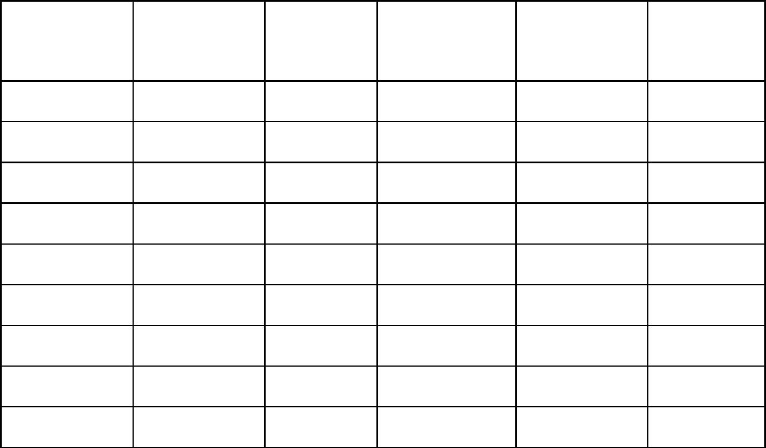

名
地
邮
称：
址:
编:
南阳防爆集团股份有限公司
河南省南阳市仲景北路22号
473008
图文传真:
(0377) 3258318 3224273
(0377) 3258312 3258316 3258317
info@cn-nf.com
直线电话:
E─mail address:
电
报:
7122(南阳)
休 息 日:
星期六 星期日
设计：郭军明
校核：来海丰
审核：李薇
批准：杨盛成
日期：2009年 06月 03日

